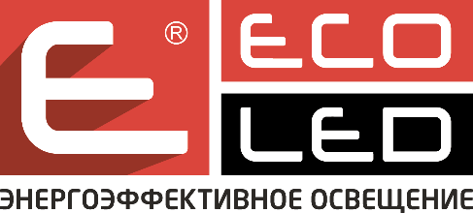

ООО «Группа Компаний «Световые и Электрические Технологии»
(ООО «ГК «СЭТ»)

ИНН: 5905045409
КПП: 590501001
ОГРН: 1165958101275
ОКПО: 04327896
ОКАТО: 57401367000
ОКТМО: 57701000001
ОКВЭД: 27.40 - производство электрических ламп и осветительного оборудования, 41.20, 42.22, 43.21, 43.29, 46.47.2, 46.69, 46.69.5, 46.90, 47.59.3, 49.20.9, 77.32

Юридический адрес: 614066, г. Пермь, ул. Мира 8 «Б»
Фактический адрес: 614066, г. Пермь, ул. Мира 8 «Б», оф.3
Почтовый адрес: 614066, г. Пермь, ПО № 66, а/я 20

Департамент строительства и комплектации объектов энергетики:
Телефон: +7 (342) 207-0-270
Факс: +7 (342) 206-8-008
E-mail: post@uralseti.ru
Web: www.uralseti.ru

Департамент производства светодиодных светильников:
Телефон: +7 (342) 203-70-71
Факс: +7 (342) 238-74-09
E-mail: info@ecoled.ru
Web: www.ecoled.ru
Web: www.ecoledbio.ru

Расчетный счет: 40702810734000054298
АО "Датабанк" в г. Ижевск
к/с: 30101810900000000871
БИК: 049401871

Генеральный директор Каракайтис Евгений Юрьевич
(на основании Устава)

Главный бухгалтер Широкова Полина Ивановна

